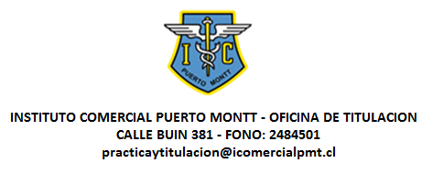
CARTA DE PRESENTACIÓN
Puerto Montt, 2021
Por la presente, la Coordinadora del Proceso de Práctica y Titulación del Instituto Comercial Puerto Montt, Sra. Gloria Rogel Barrientos, se permite presentar la especialidad de ADMINISTRACION CON MENCION EN RECURSOS HUMANOS para realizar la práctica profesional de 180 horas cronológicas según reglamento interno del establecimiento.
COMPETENCIAS PARA LA ESPECIALIDAD DE ADMINISTRACION:
1.- Realizar gestiones administrativas en la empresa.
2.- Realizar la gestión administrativa de compra y venta de productos y/o servicios.
3.- Realizar las gestiones administrativas de personal.
4.- Realizar las gestiones financieras y efectuar los registros contables.
5.- Realizar el llenado y/o tramitación de contratos de trabajo, remuneración y finiquitos.
6.- Realizar cálculos de remuneración y finiquitos, obligaciones tributarias y previsionales.
7.- Realizar planificación, implementación y evaluación de procesos de descripción de cargos, reclutamiento e inducción de personal.
8.- Participar y Colaborar en el tratamiento de información de bienestar y desarrollo de las personas.

El alumno (a) tendrá que cumplir las siguientes tareas para optar al Título ADMINISTRACION TECNICO NIVEL MEDIO CON MENCION EN RECURSOS HUMANOS:
- Atender Público y entregar información de carácter general.
- Confeccionar documentación interna y externa según modelos oficiales de la empresa.
- Recepcionar, registrar, archivar y tramitar las solicitudes del personal y del público en general.
- Solicitar y reponer materiales necesarios para el funcionamiento de la unidad correspondiente.
- Elaborar la documentación de las operaciones de compra y venta.
- Registrar y archivar la documentación de las operaciones de compra y venta.
- Realizar operaciones comerciales destinadas a la captación y mantención de clientes.
- Comunicar las incidencias detectadas en la compra y venta de productos y/o servicios.
- Gestionar la documentación de recepción y despacho del producto y/o servicios.
- Gestionar contratos de trabajo.
- Mantener y actualizar los expedientes personales de los empleados.
- Comunicar los beneficios e información relativa al personal.
- Controlar asistencia de personal completando la documentación y/o archivos pertinentes.
- Confeccionar, actualizar y mantener documentos relacionados al contrato y finiquitos.
- Confeccionar documentos relacionados con remuneraciones.
- Elaborar, actualizar y mantener documentación relacionada a las descripciones de cargo, reclutamiento e inducción de personal.
Se agradece su favorable acogida.
Atte. Gloria Rogel Barrientos
Coordinadora Proceso Práctica y Titulación
Instituto Comercial Puerto Montt
practicaytitulacion@icomercialpmt.cl

